

Desarrollo de aplicaciones web

Segundo Curso

PROYECTO 1 - RESTAURANTE

Autor: Alan Diaz Pastrana

Fecha de entrega: 7/1/2024
Curso académico 2023 /2024
Resumen
En este apartado se realiza un resumen del documento y del proyecto para orientar al lector que lo leerá a continuación (no más de diez líneas), puede empezar:
Este documento presenta los resultados del proyecto centrado en la creación de una web de restauración, simulando la creación de un aplicativo web que permita a los usuarios seleccionar productos y realizar pedidos. Para lograr este objetivo, hemos tenido que diseñar un Moodboard y un prototipo previo a la creación del diseño de la web, utilizando para ello HTML, CSS y Bootstrap. Por otro lado, hemos utilizado el estándar Modelo-Vista-Controlador para implementar la lógica de la web gracias a PHP.

Palabras clave
Palabras clave sobre el proyecto separadas por comas:
PHP, HTML, CSS, Bootstrap, PHPMyAdmin, Github, Modelo-Vista-Controlador (MVC), Modelo Entidad-Relación, Modelo Relacional, prototipo, Moodboard, diseño, restaurante, comida rápida, bocadillos, kebabs, complementos, pizzas, bebidas, salado, dulce, ofertas, Mediamarkt, Front-end, Back-end, experiencia de usuario, responsive, fetch_object, clases, administración.

Keywords
El mismo que el anterior, pero esta vez en inglés:
PHP, HTML, CSS, Bootstrap, PHPMyAdmin, Github, Model-View-Controller (MVC), Entity-Relationship Model, Relational Model, prototype, Moodboard, design, restaurant, fast food, sandwiches, kebabs, sides, pizzas, beverages, savory, sweet, deals, Mediamarkt, Front-end, Back-end, user experience, responsive, fetch_object, classes, administration.

Índex

1. Introducción 4
2. Contexto y motivación del proyecto 4
2.1 Objetivos del proyecto 4
2.1.1. Objetivos generales de producción 4
2.1.2. Objetivos de aprendizaje 4
3. Resultados esperados 5
4. Análisis 6
4.1. Requisitos funcionales 6
4.2. Requisitos no funcionales 7
5. Requisitos de datos 8
5.1. Diagrama de clases 8
5.2. Diseño de la base de datos 8
5.3. Diseño del sistema 8
6. Diseño 9
7. Resultado final 21
8. Conclusiones 30
9. Referencias 30

Introducción
Este documento presenta los resultados del proyecto centrado en la creación de una web de restauración, simulando la creación de un aplicativo web que permita a los usuarios seleccionar productos y realizar pedidos. Para lograr este objetivo, hemos tenido que diseñar un Moodboard y un prototipo previo a la creación del diseño de la web, utilizando para ello HTML, CSS y Bootstrap. Por otro lado, hemos utilizado el estándar Modelo-Vista-Controlador para implementar la lógica de la web gracias a PHP.

2. Contexto y motivación del proyecto

2.1 Objetivos del proyecto

2.1.1. Objetivos generales de producción

Escribe los objetivos generales del proyecto:

Los objetivos generales del proyecto son la adquisición de conocimientos clave de programación web tanto de Front-end con la creación de un diseño web realista basado en una web ya existente gracias al uso de HTML, CSS y Bootstrap, además de Back-end con la creación de un sistema lógico mediante la utilización de PHP con el patrón Modelo-Vista-Controlador para simular la compra de productos alimenticios por parte de usuarios y la gestión general de la web tanto de productos, pedidos o de los propios clientes de la web por parte de administradores.

2.1.2. Objetivos de aprendizaje

Con este proyecto se pretende adquirir, repasar y practicar los siguientes conceptos:

    - Aprender el lenguaje de programación PHP.
    - Combinación de PHP con HTML
    - Creación de código limpio y estructurado.
    - Creación y utilización de clases PHP.
    - Aprender, comprender y poner en práctica los conceptos de abstracción, polimorfismo y clases abstractas.
    - Manejo y administración de sesiones con PHP.

    - Trabajar en el uso avanzado de cookies.

Añadir los objetivos de aprendizaje que consideres que faltan y agregar los de diseño.

- Aprender a utilizar Github como repositorio de copias de seguridad.
- Utilización del patrón Modelo-Vista-Controlador para implementar la lógica de la web.
- Aprender a encriptar una contraseña.
- Aprender a utilizar fetch_object con clases.
- Aprender a implementar un login correcto.
- Uso de comentarios en el código.
- Aprender a utilizar Bootstrap y CSS simultáneamente sin que entre ellas se interpongan.
- Creación de un logo en SVG.
- Correcta implementación de responsive para dispositivos smartphone.

3. Resultados esperados

Escribe de forma general, sin entrar en detalle qué resultado sobre el proyecto una vez se realice el proyecto.

Creo que con mucho esfuerzo, dedicación y horas puede quedar muy bien en lo que a términos de simulación de un aplicativo web que permite seleccionar ítems y realizar acciones con ellos se refiere, ya que la finalidad de sí misma es esa, añadir productos de un listado de ellos a un carrito y simular la realización de un pedido real.

4. Análisis

En el siguiente apartado se mostrará el análisis realizado para el desarrollo del proyecto. En él se recogen los requisitos del sistema, requisitos de datos y los requisitos no funcionales.

4.1. Requisitos funcionales
Explicar todas las funciones (requisitos) que tendrá la aplicación.

Ejemplo:

- RF01: En la página principal se mostrará un listado de imágenes y descripción de todos los bocadillos de mi restaurante.
- RF01: En la página principal se mostrará un listado de las ofertas actuales.

Un requisito no puede englobar más de una función, los ejemplos anteriores son RF separadas, no pueden ir juntas.

- RF01: En la página principal se mostrarán las categorías de los productos del restaurante.
- RF01: En la página principal se mostrarán los productos destacados del restaurante.
- RF01: En la página principal se mostrará una pequeña descripción de la empresa.
- RF01: En la página principal se mostrarán las empresas con las que trabaja el restaurante.
- RF01: En la página principal cualquier usuario podrá añadirse a la Newsletter de la web.
- RF01: En la página principal se dedicará un espacio a enlaces de interés como las preguntas frecuentes, la página de contacto, etc.
- RF02: La página de productos contendrá el listado total de los productos del restaurante.
- RF02: La página de productos contendrá un apartado para poder filtrar por los productos que desee el usuario.
- RF03: La página del carrito contendrá los productos seleccionados por el usuario.
- RF03: La página del carrito contendrá botones para poder modificar la cantidad que desea comprar de cada producto.
- RF03: La página del carrito incorporará un apartado para que el usuario indique donde consumirá los productos.

- RF03: La página del carrito contendrá un cuadro-resumen del gasto desglosado, es decir, el subtotal de los productos, los costes de envío y el total a pagar.
- RF04: El panel del cliente y del administrador contendrán botones para navegar por las distintas páginas de la web.
- RF04: El panel del cliente contendrá una opción en forma de botón para modificar los datos del cliente.
- RF04: El panel del cliente contendrá una opción en forma de botón para visualizar sus propios pedidos.
- RF04: El panel del cliente y del administrador contendrán una opción en forma de botón para cerrar la sesión.
- RF04: El panel del cliente contendrá una opción en forma de botón para eliminar su cuenta.
- RF04: El panel del cliente y del administrador contendrán una frase indicando el precio total del último pedido gracias al uso de cookies.
- RF05: El panel del administrador contendrá una opción en forma de botón donde podrá gestionar los pedidos realizados en la web, es decir, modificarlos y/o eliminarlos.
- RF05: El panel del administrador contendrá una opción en forma de botón donde podrá gestionar los productos de la web, es decir, modificarlos y/o eliminarlos.
- RF05: El panel del administrador contendrá una opción en forma de botón donde podrá añadir más productos a la web.

4.2. Requisitos no funcionales
Los requisitos no funcionales son aquellos que imponen restricciones bajo las cuales ha de funcionar el sistema.

En nuestro sistema tenemos los siguientes requisitos no funcionales:

- RNF01: Fluidez: Aunque tratemos con muchas imágenes y depender de la conexión a Internet, es muy importante que sea una aplicación con una respuesta rápida.
- RNF02: Usabilidad: La aplicación ha de ser intuitiva para que cualquier tipo de usuario pueda utilizarlo.
- RNF03: Seguridad: Debemos garantizar la seguridad de la información de los clientes mediante el cifrado de sus contraseñas.
- RNF04: Escalabilidad: Debemos asegurarnos de que el sistema de la web es apto para expandirse fácilmente en caso de aumentar las ventas de productos o el crecimiento de clientes en la web.

- RNF05: Mantenimiento: Debemos asegurarnos de realizar mantenimientos periódicos de nuestra web.
- RNF06: Cumplimiento legal: La web debe cumplir con la ley vigente a lo que tratar los datos de los clientes se refiere.
- RNF07: Disponibilidad: La web debe estar disponible en el mayor tiempo posible, de esta manera no afectando a la interacción de un cliente en ella.

5. Requisitos de datos

5.1. Diagrama de clases
Añadiremos el diagrama de clases, las clases que posteriormente crearemos, sus atributos y métodos que creamos necesarios.

5.2. Diseño de la base de datos
Diagrama modelo entidad-relación y modelo relacional.

5.3. Diseño del sistema
Esquema del modelo cliente-servidor con sus tecnologías.

6. Diseño

Esta sección debe incluir información de:

- Creación de un moodboard que responda a color, forma, tipografía y composición según la temática base.

Color:

Los colores que vamos a utilizar para la creación de nuestro moodboard son el rojo en un tono cálido y un estilo más granate cuando se trate de hoovers, el negro puro y algo de gris:
#DF0000 →
#000000 →
#FF0100 →
#A51716 →
#616161 →

Tipografía:

La tipografía que vamos a utilizar para nuestra web es “Noto Sans”
Aquí un ejemplo de texto con tipografía Noto Sans.

Imagen:

Para las imágenes de nuestra web vamos a utilizar imágenes sin fondo y sin nada de decorado para no distraer de la atención del cliente, igual que hace Mediamarkt con sus productos:
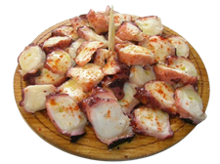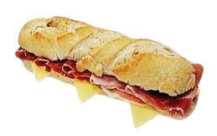

Botones:

Para los botones vamos a utilizar todos los colores anteriormente mencionados, con un color distinto cuando se trate de hoover igual que hace Mediamarkt en su página:




Aquí un cuadro-resumen del moodboard:
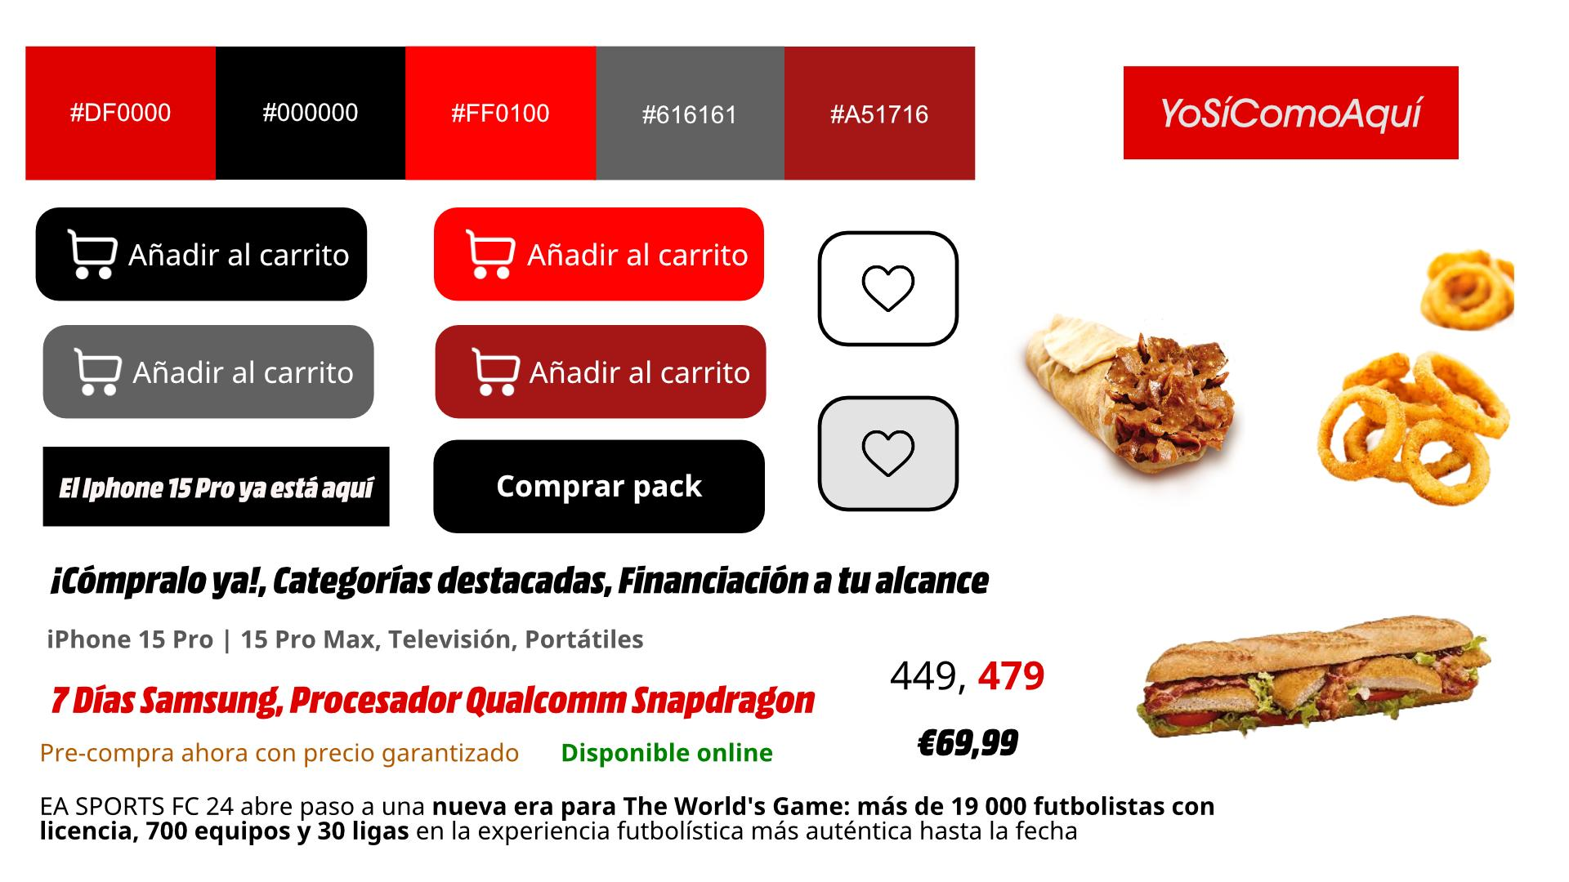

- Creación del prototipo de diseño.

Vamos a realizar un prototipo de diseño para las tres páginas que tendrá nuestra web (Principal, productos y carrito) además de header y footer.

Sobre la página principal:

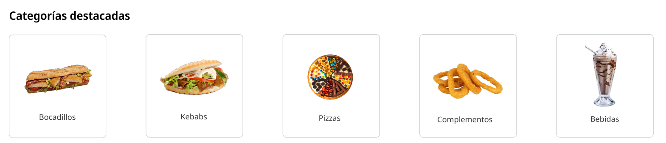
Crearemos una sección que represente las cinco categorías de productos que vendemos en nuestra web.

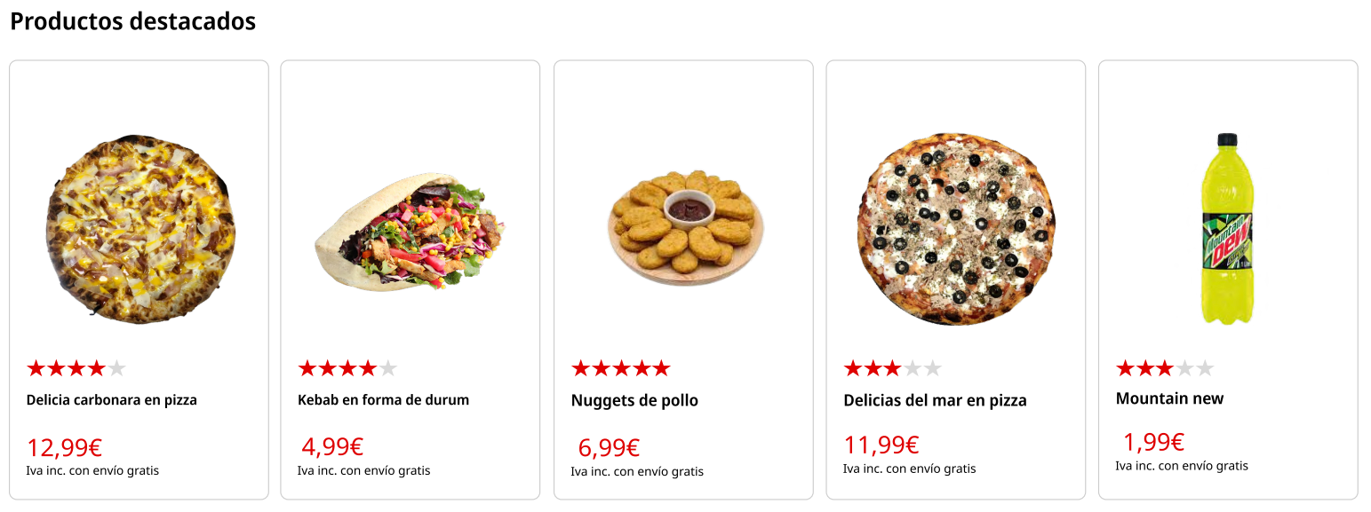
Seguidamente, agregaremos una sección que represente los productos destacados.

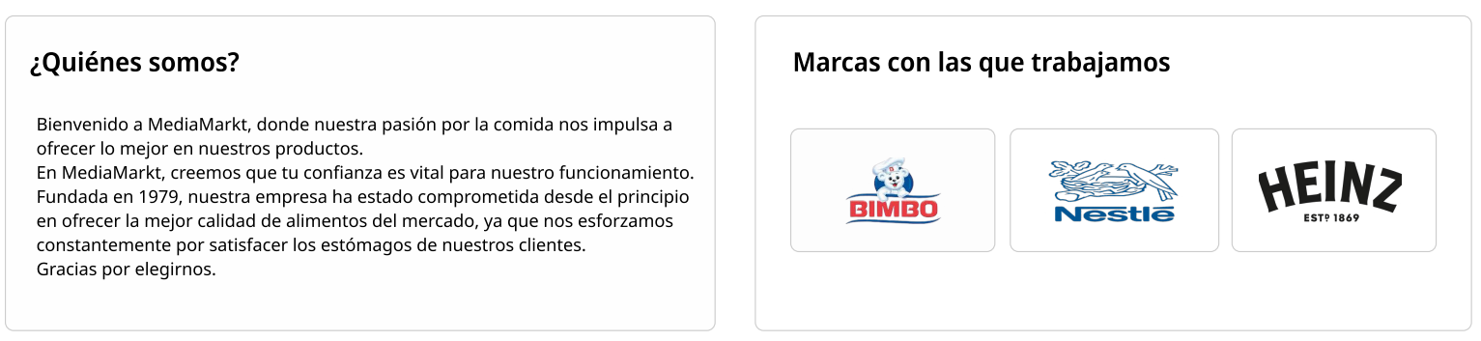
Acto seguido, añadiremos una sección que sea informativa, donde informaremos a nuestros clientes sobre la empresa y las marcas asociadas a nosotros.

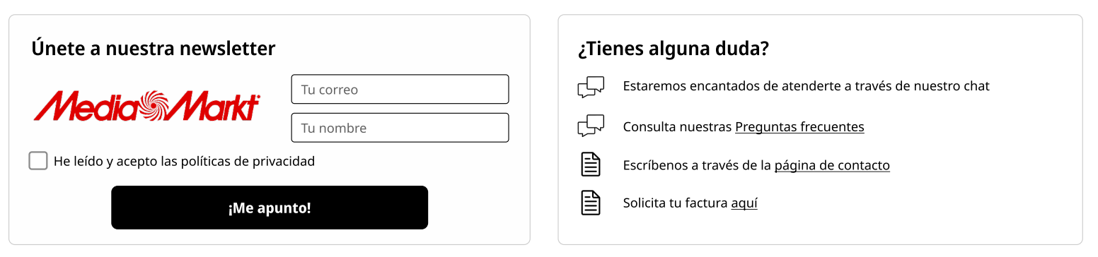
Para finalizar, haremos una sección donde permitiremos a los clientes unirse a nuestra Newsletter o acceder a una subsección informativa sobre la burocracia de la web.

Sobre la página de productos:

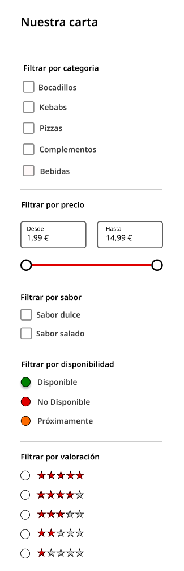
Crearemos un panel de filtros para los productos de la web, para que el cliente pueda encontrar los productos que le interesen con una mayor facilidad.

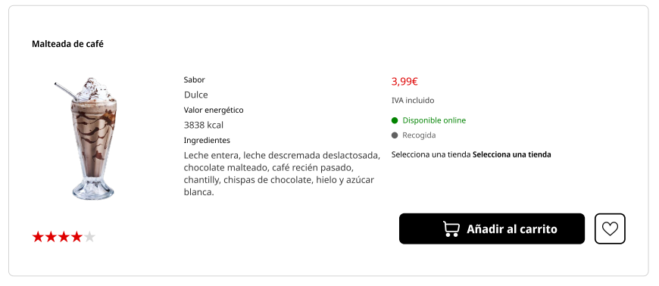
Este será el aspecto que tendrá cada producto.

Sobre la página del carrito:

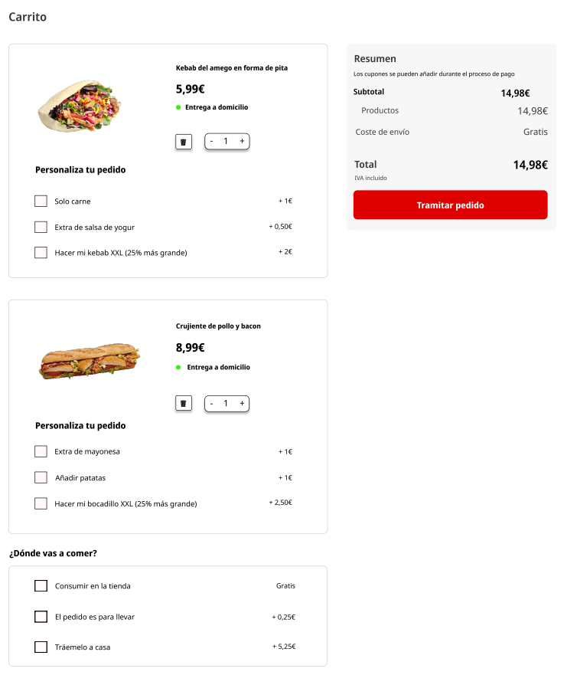
Este es el aspecto que tendrá la página del carrito de nuestra web una vez vayamos añadiendo productos al carrito.

- Creación de la página home con header, 3 o 4 secciones de información y footer.

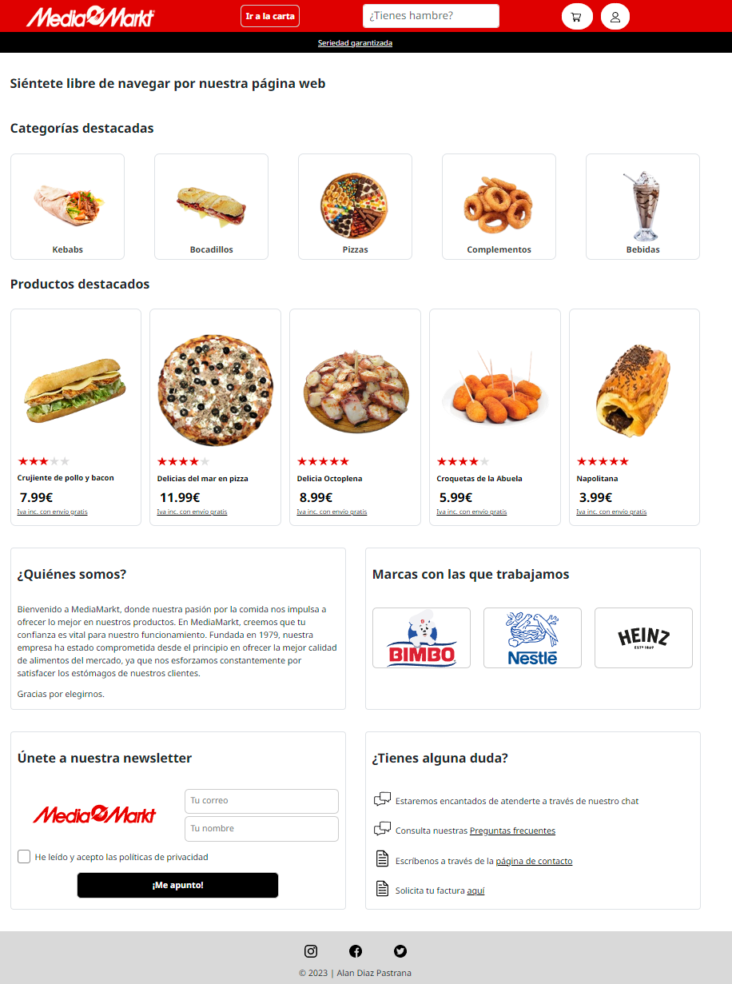

Este es el aspecto visual que tendrá la página home con header, footer y 4 secciones.

- Creación de página de productos o carta con todos los productos que se puedan añadir.

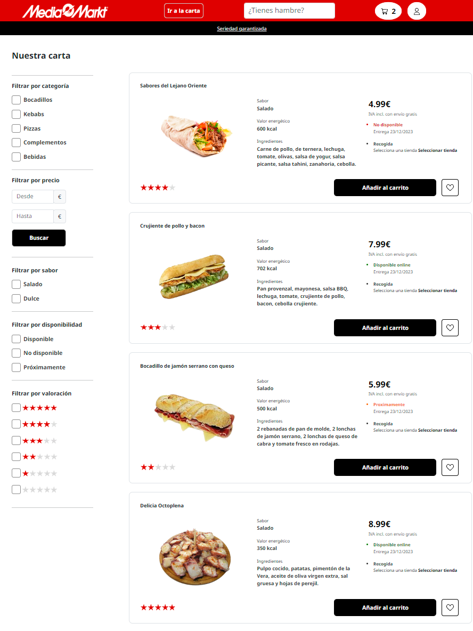

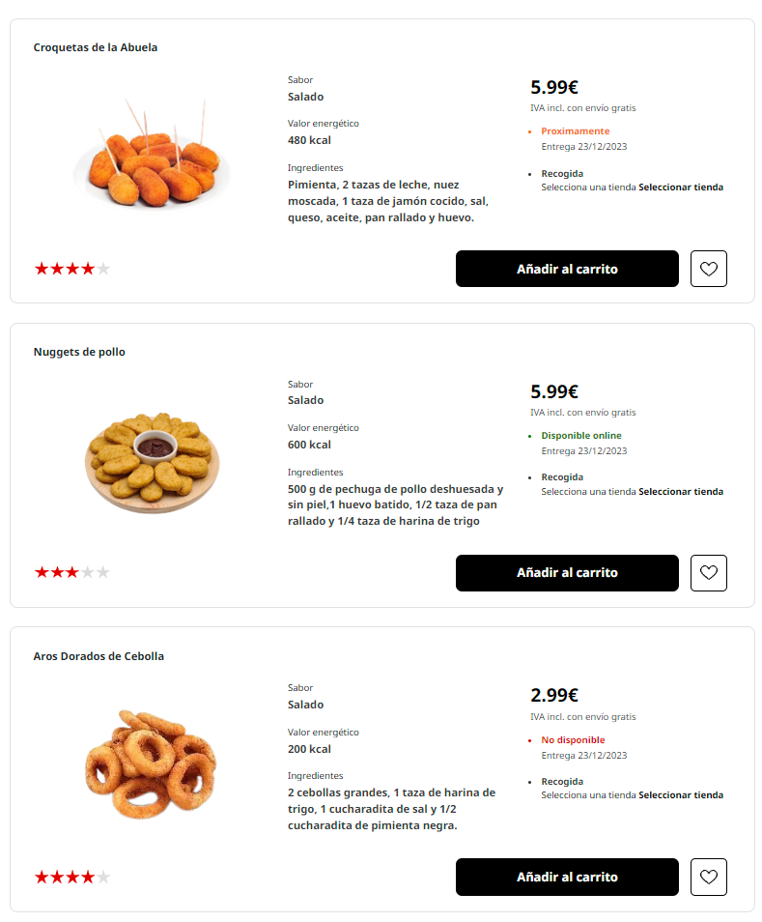

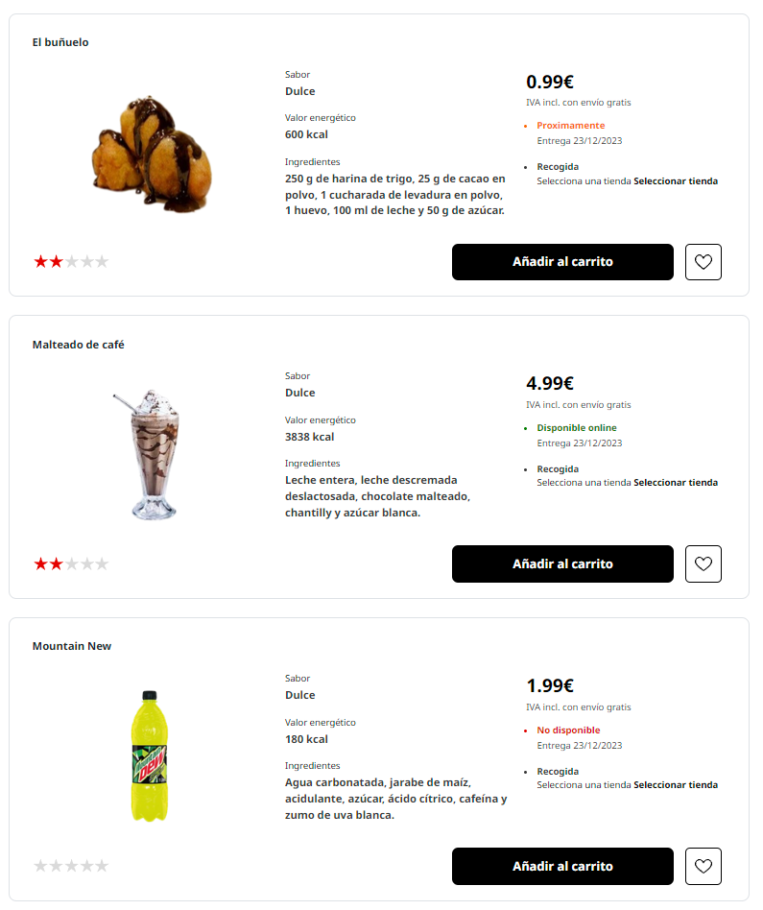

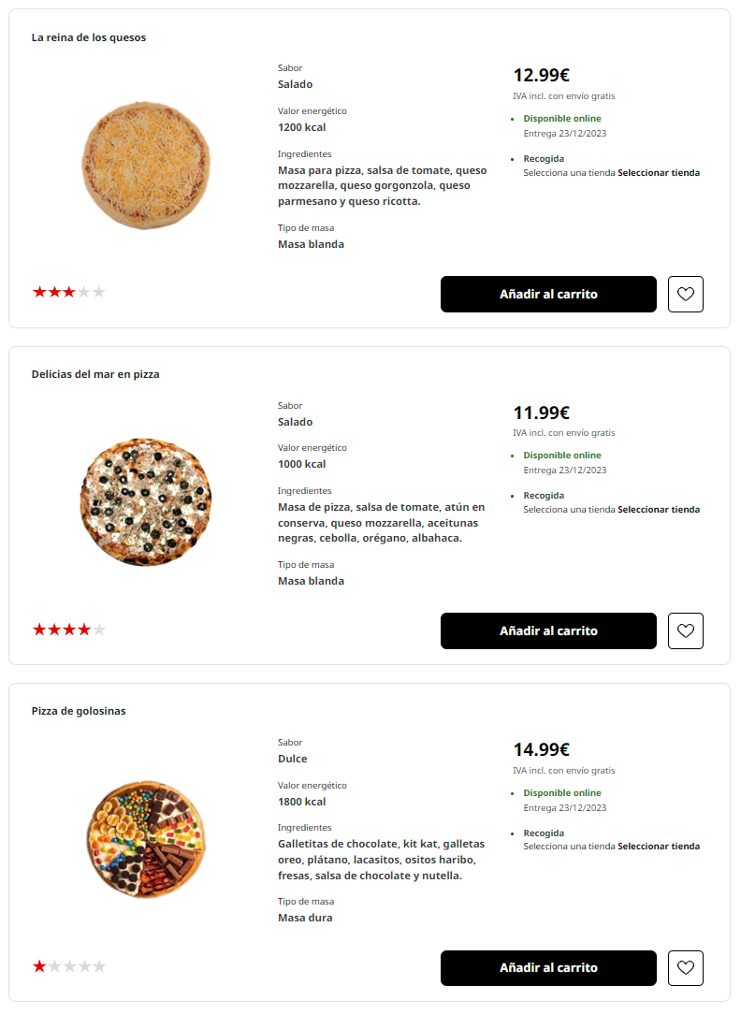

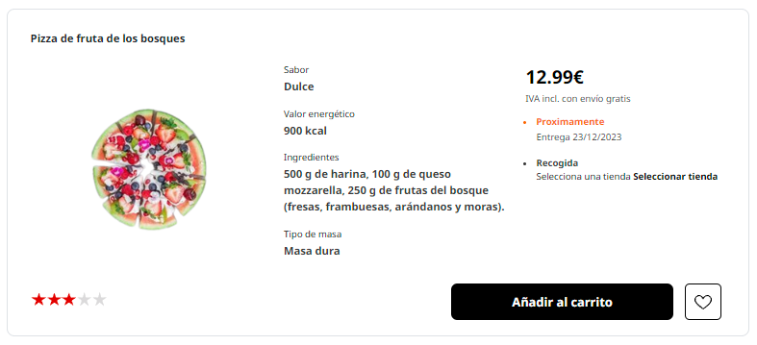
- Creación de página para finalizar la compra con los productos seleccionados y la opción de finalizar la compra con precio e impuestos.

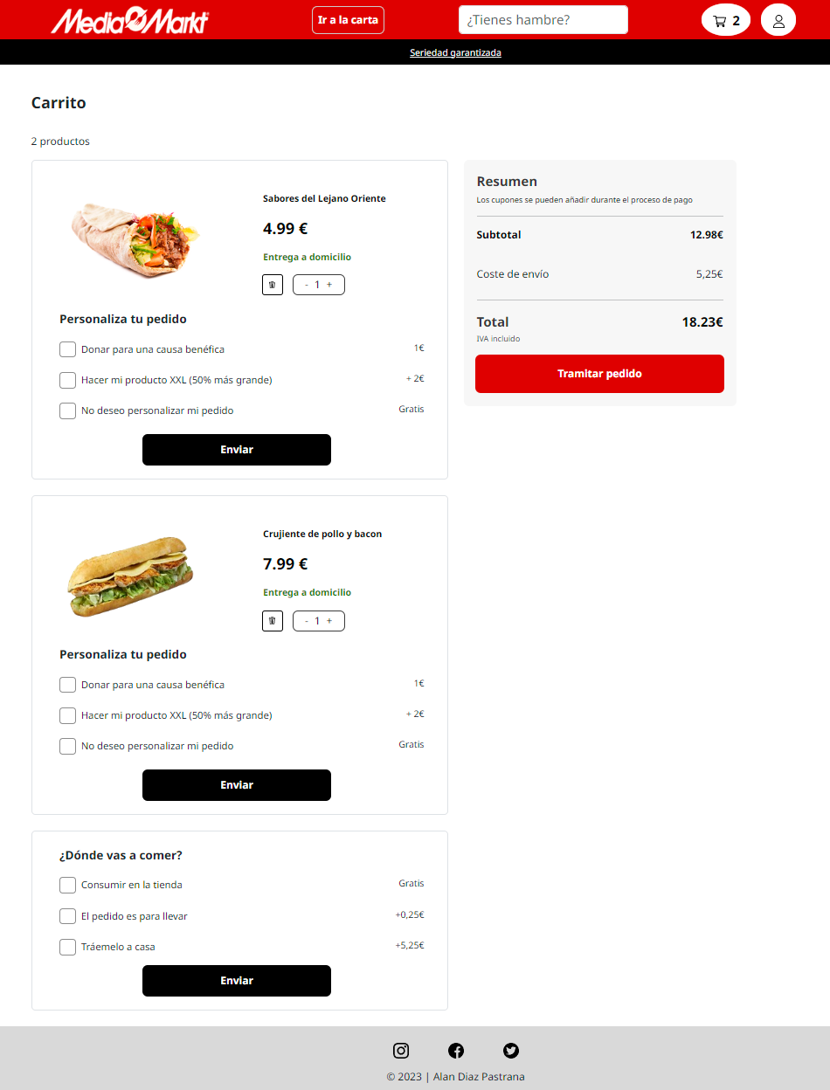

- Realización de un análisis heurístico con el target correspondiente para valorar l’UX/UI del resultado final.

7. Resultado final
Resultado final de la web con capturas.

Página principal:

Página de productos:

Página de carrito con productos:

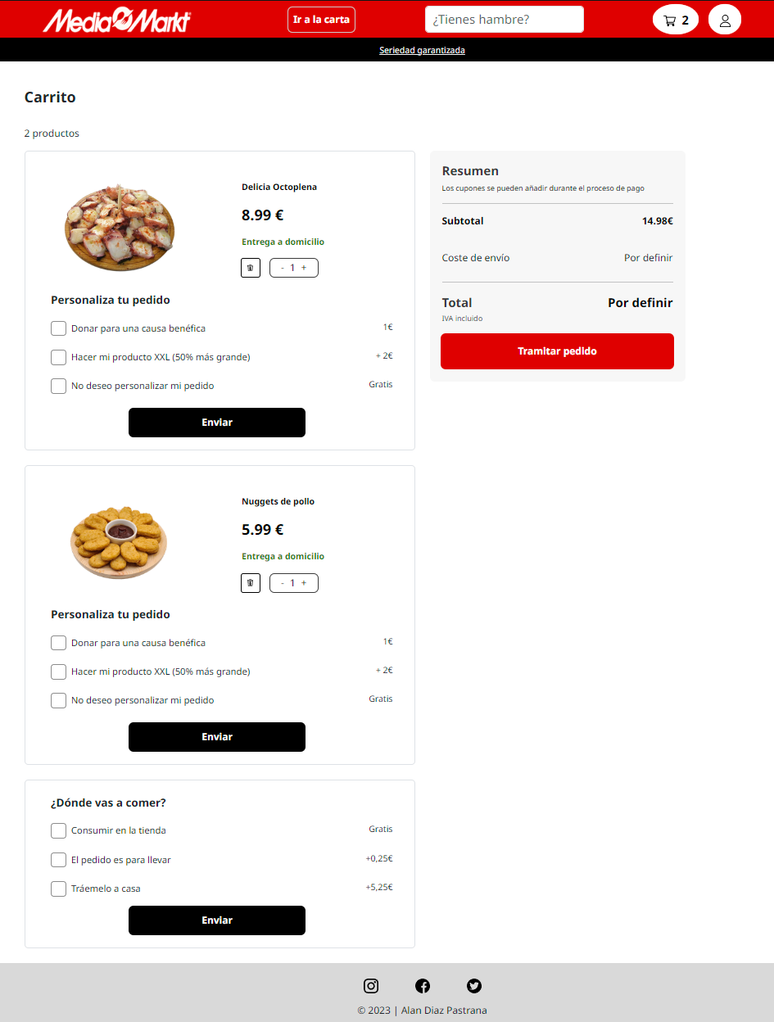

Página de carrito sin productos:

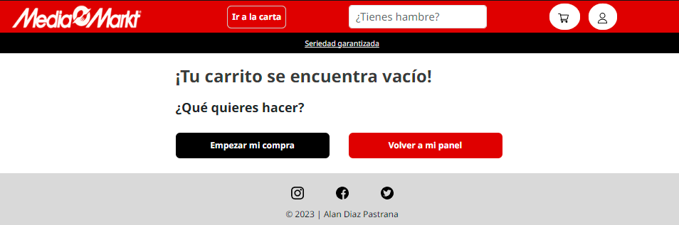

Página de inicio de sesión:

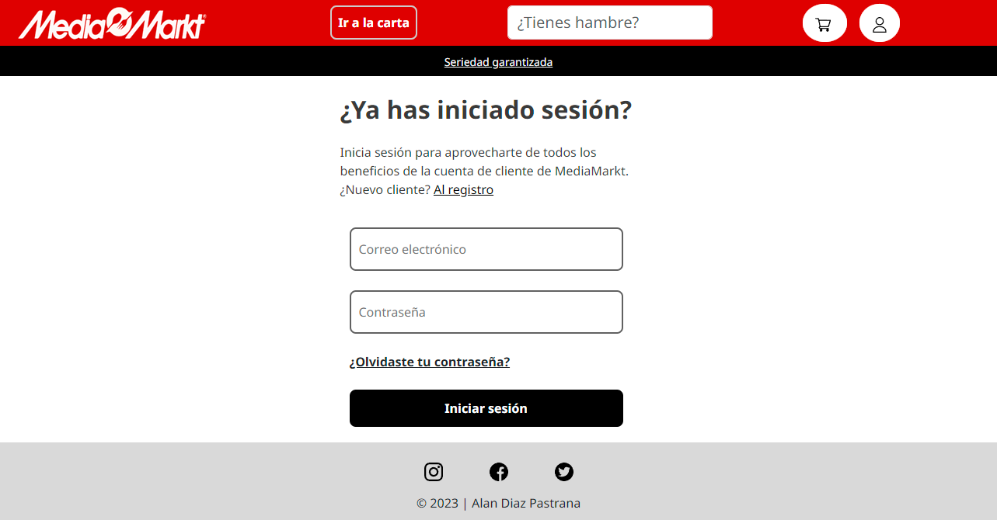

Página del panel de administrador:

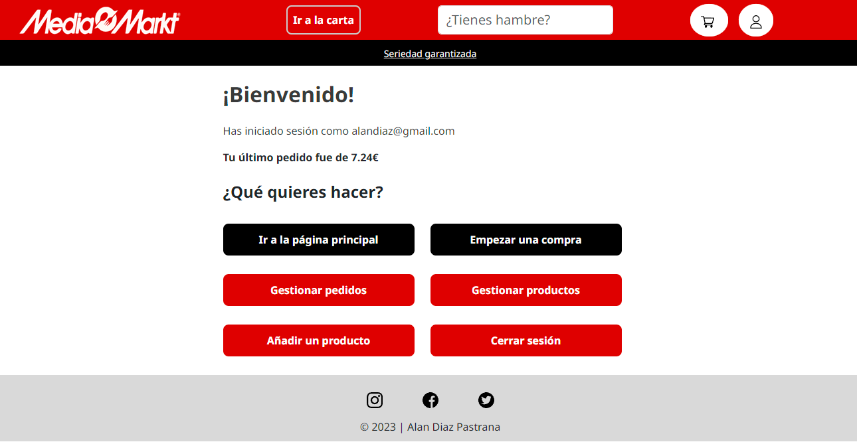

Página del panel de cliente:

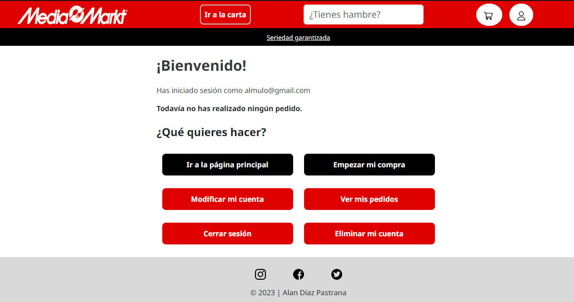

Página de modificar los datos de un usuario, un pedido o un producto:

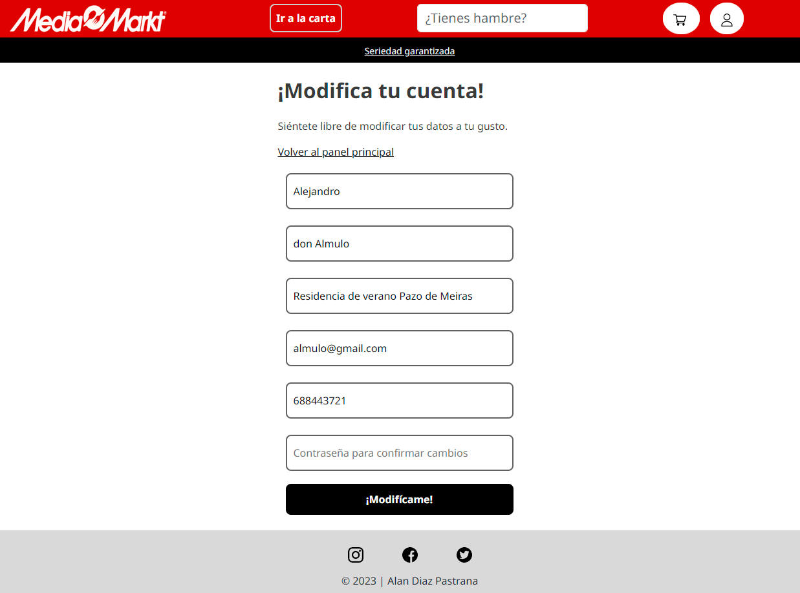

Página de registro:

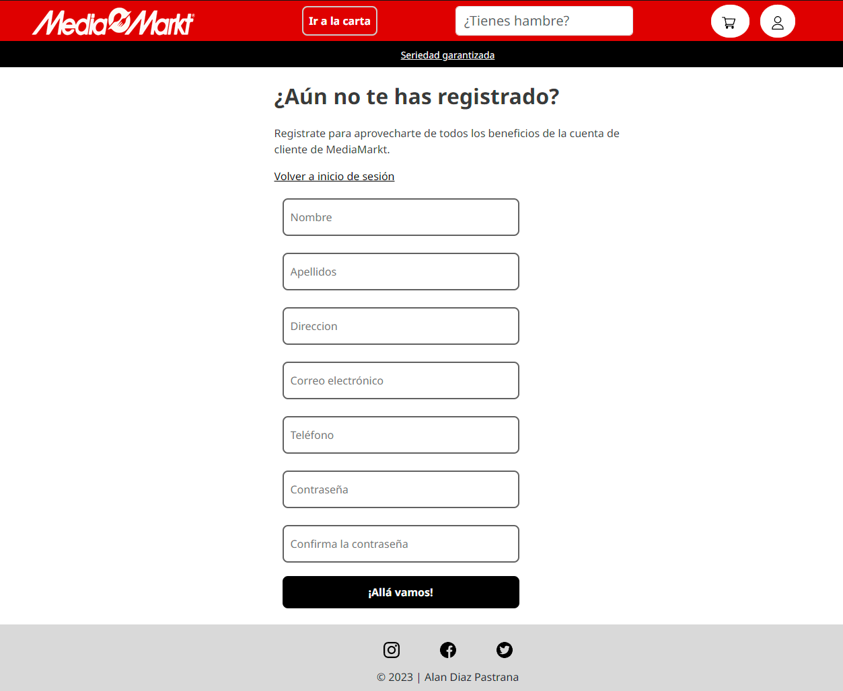

Página de gestionar los pedidos:

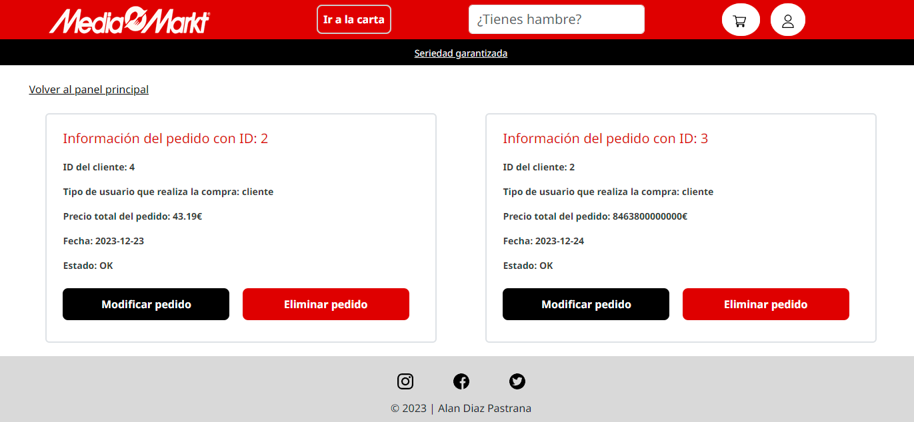

Página de gestionar los productos de la web:

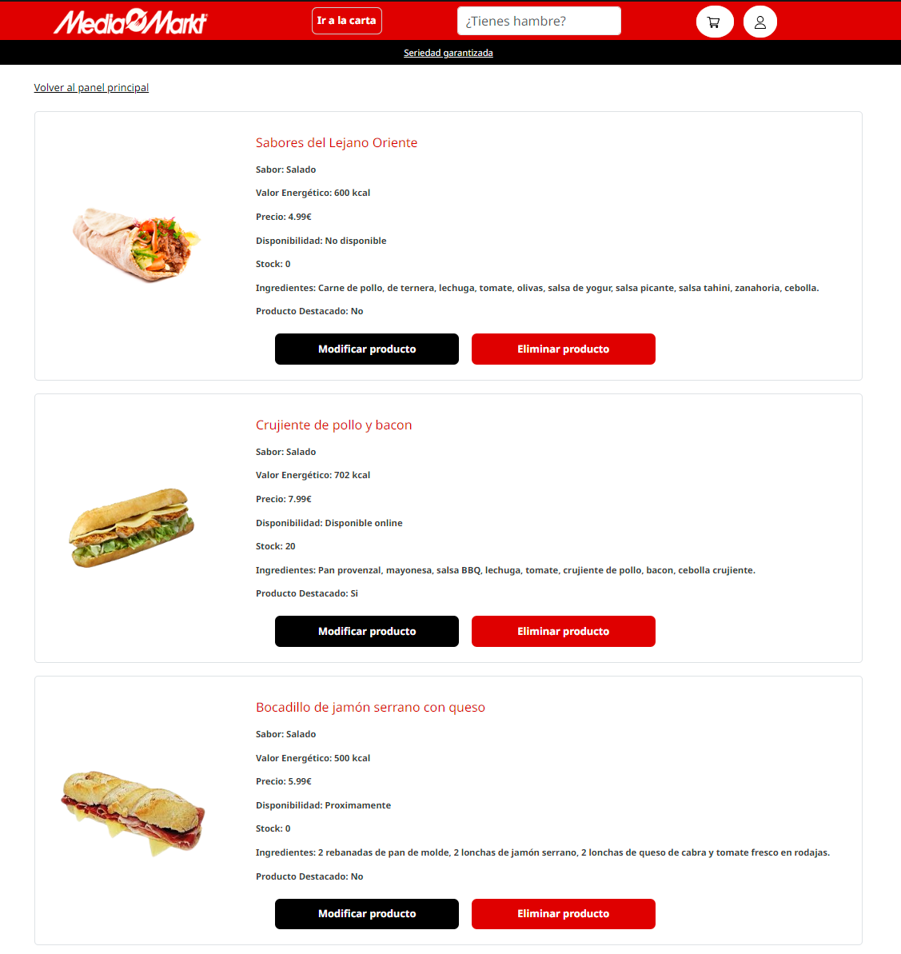

Página de eliminar un producto de la web:

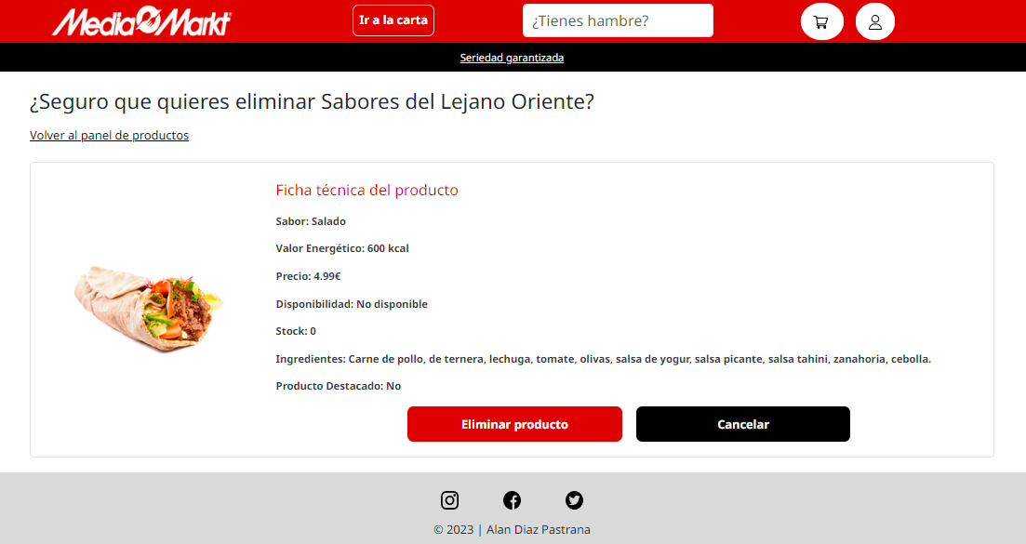

Panel de eliminar un pedido de la web:

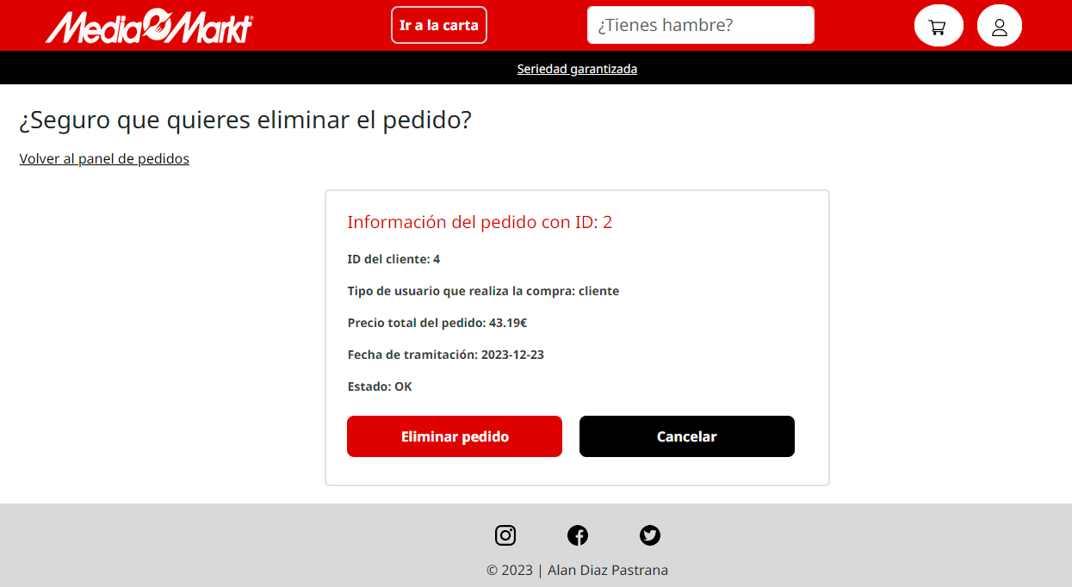

Panel de agregar un producto a la web:

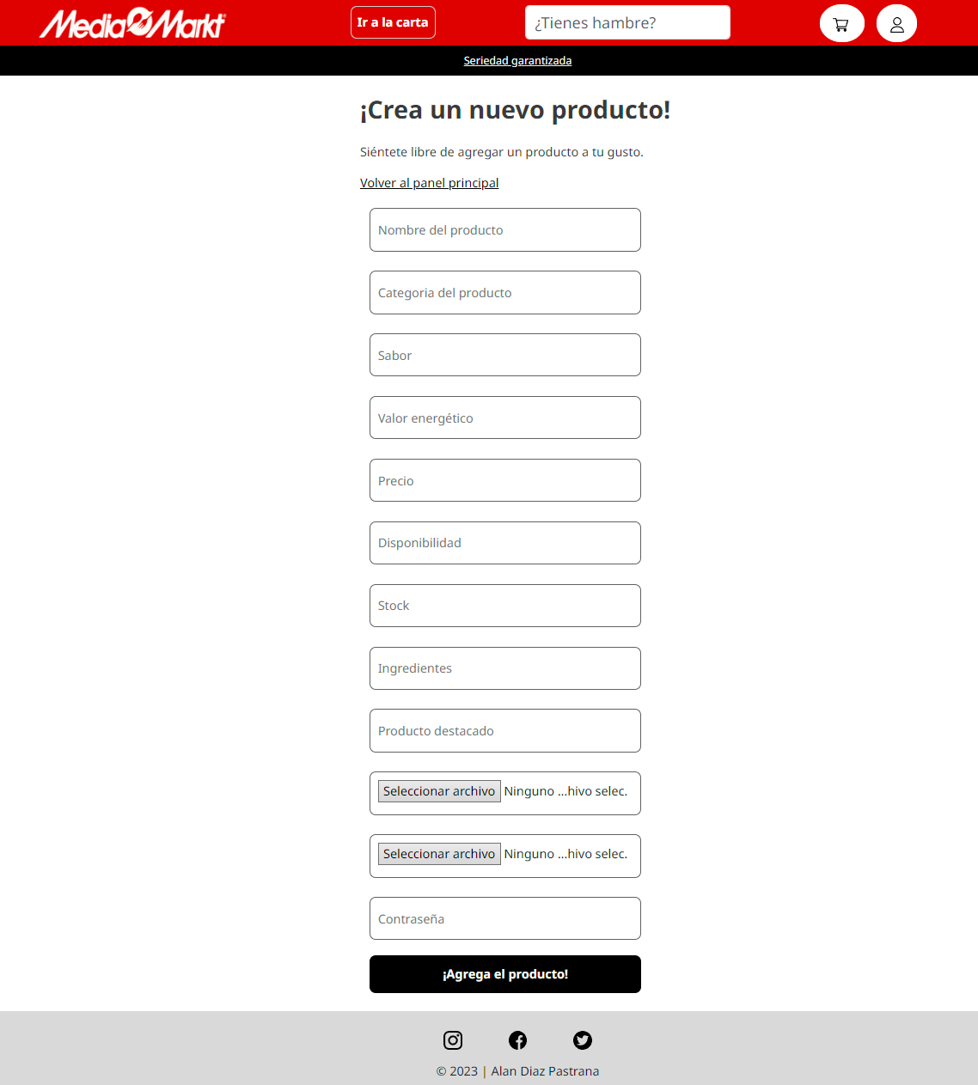

Página de inicio de sesión obligatorio:

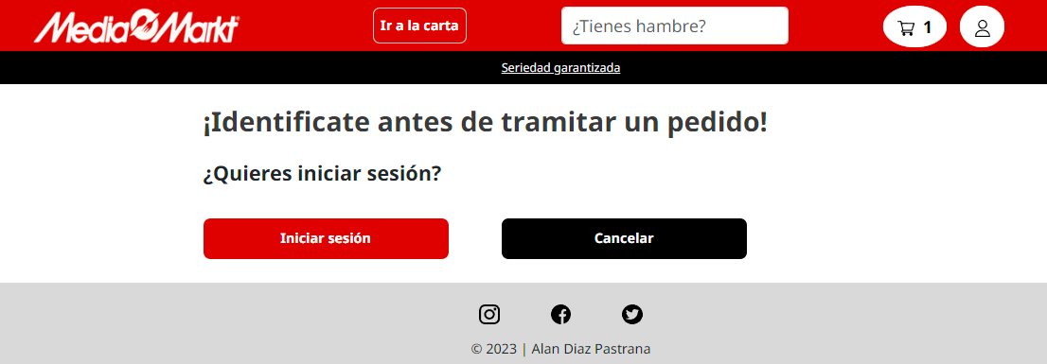

Página de pedido tramitado:

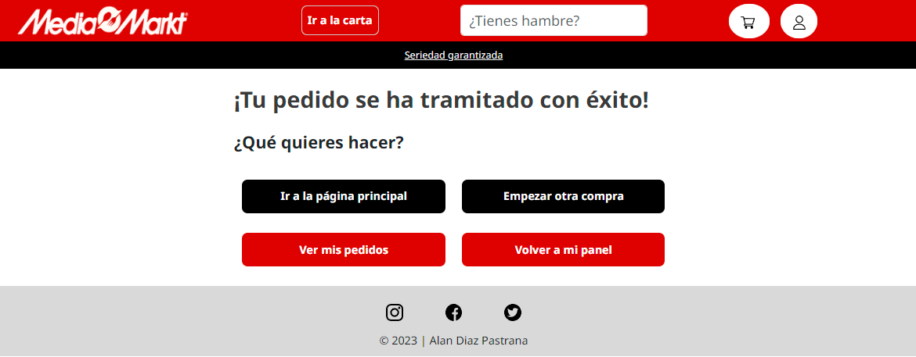

Página de pedidos del cliente:

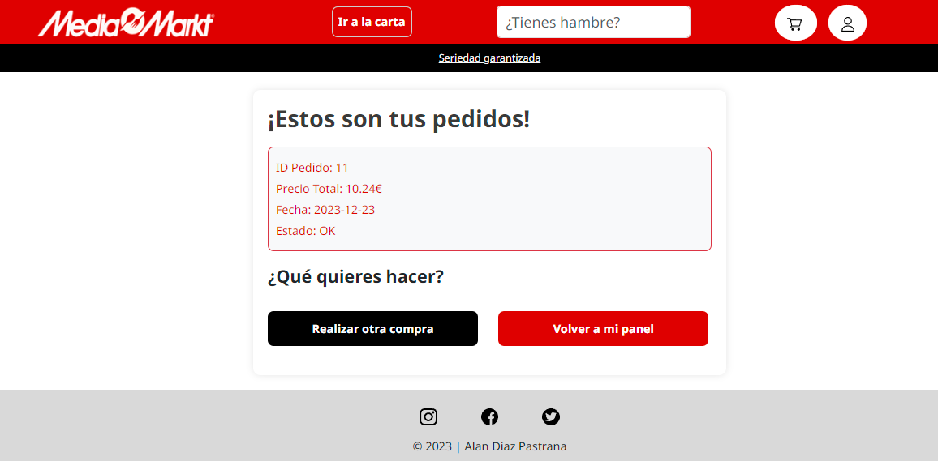

8. Conclusiones

9. Referencias

Sobre como crear un Moodboard:

https://feelingstudio.es/como-hacer-moodboard/

https://paoperez.com/moodboard/

Sobre como crear un prototipo:

https://www.arsys.es/blog/prototipo-usabilidad-diseno-web

https://recursosparaemprendedores.com/prototipo-web-que-es-ventajas-herramientas/

Sobre el modelo entidad relación y el modelo relacional:

https://www.ilerna.es/blog/informatica-comunicacion/modelo-entidad-relacion-base-de-datos/

https://pythones.net/el-modelo-relacional-sql/

https://www.genbeta.com/desarrollo/fundamento-de-las-bases-de-datos-modelo-entidad-relacion

https://sqlearning.com/es/introduccion-sql-server/modelo-entidad-relacion/

Sobre Bootstrap:

https://blog.hubspot.es/website/formulario-bootstrap

https://www.youtube.com/watch?v=QCw0L6FupQ0&t=2612s

Sobre el patrón Modelo-Vista-Controlador con PHP:

http://www.edsonmm.com/modelo-vista-controlador-php/

https://mcazorla.gitbooks.io/programacion-en-el-servidor/content/patrones_de_diseno_en_php_ii__patron_mvc/ejemplo_de_como_crear_un_sistema_mvc_paso_a_paso_1.html

